Verkeersbesluit voor het instellen van aanpassingen aan Dreef/Korte Dreef te Heerhugowaard
Datum: 17 april 2026
Zaak: 1239892

Het college van Burgemeester en wethouders van de gemeente Dijk en Waard is op grond van artikel 18, eerste lid, onder d, van de Wegenverkeerswet 1994, bevoegd dit verkeersbesluit te nemen.
Het college van burgemeester en wethouders heeft de bevoegdheid tot het nemen van verkeersbesluiten gemandateerd middels de vastgestelde Mandaatregeling Dijk en Waard.
Overwegingen ten aanzien van het besluit
Vereiste van besluit
Op grond van artikel 15, eerste lid, van de Wegenverkeerswet 1994 moet een verkeersbesluit worden genomen voor de plaatsing of verwijdering van de in artikel 12 van het Besluit administratieve bepalingen inzake het wegverkeer genoemde verkeerstekens, alsmede voor onderborden voor zover daardoor een gebod of verbod ontstaat of wordt gewijzigd.
Voor maatregelen op of aan de weg tot wijziging van de inrichting van de weg of tot het aanbrengen of verwijderen van voorzieningen ter regeling van het verkeer, indien de maatregelen leiden tot een beperking of uitbreiding van het aantal categorieën weggebruikers dat van een weg of weggedeelte gebruik kan maken, moet een verkeersbesluit worden genomen op grond van het bepaalde in artikel 15, tweede lid, van de Wegenverkeerswet 1994.
Doelstelling
Uit het oogpunt van het verzekeren van de veiligheid op de weg, het beschermen van de weggebruikers en passagiers, het in stand houden van de weg en het waarborgen van de bruikbaarheid daarvan, het zoveel mogelijk waarborgen van de vrijheid van het verkeer, het voorkomen of beperken van door het verkeer veroorzaakte overlast, hinder of schade en het voorkomen of beperken van door het verkeer veroorzaakte aantasting van het karakter of van de functie van objecten of gebieden is het gewenst om de snelheid op de Dreef en Korte Dreef te verlagen van 50km/uur naar 30km/uur. Om de snelheidsbeperking te ondersteunen wordt de weg versmald naar 4,8m en ter hoogte van de school en het hertenkamp een plateau aangelegd. Daarnaast wordt de voorrang, door de uitritconstructies, met de zijstraten Lindelaan, Lindeboomplein en Parklaan opgeheven en vervangen door visuele plateaus over de gehele kruisingen. Als laatste worden de aansluitingen met de Beukenlaan en Van Veenweg voorzien van uitritconstructies om op die wijze de voorrang te regelen. De voorrangsregeling met de Sportlaan en Pastoor Sprengerstraat blijven echter bestaan omdat die straten de erf-status hebben. Het éénrichting verkeer tussen de Pastoor Sprengerstraat en de Van Veenweg wordt bij de herinrichting opgeheven inclusief de fietsstroken. Vanaf dat moment is het besluit van 28 april 2020 met kenmerk INT20-1549 ingetrokken. Tevens wordt de voetgangersoversteekplaats ter hoogte van Dreef nummer 6 opgeheven. Als laatste zal de aansluiting van de Rembrandtstraat worden uitgevoerd als uitritconstructie om de daar geldende snelheidsbeperking van 30km/uur extra te ondersteunen en de gehele verkeerssituatie op deze kruising samen met die van de Dreef overzichtelijker en veiliger te maken. Bij het realiseren van de uitritconstructies komen de fietspad aanzetten op de zijwegen te vervallen. Recht tegenover de aansluiting zal een fiets doorsteek komen naar het fietspad aan de overzijde van de weg. Door het aanpassen van beide aansluitingen en het opheffen van de fietspad aanzetten verbeteren we de situatie bij de twee zebrapaden. De fietser zal niet meer op dezelfde locatie oversteken als de voetganger waardoor verschillende voorrangsregelingen van kracht kunnen zijn. Het huidige stopverbod tussen de Pastoor Sprengerstraat en de Van Veenweg zal beperkt worden tot een half uur voor en na de tijden dat de basisschool in- en uitgaat. Dit betekend dat buiten deze tijden, wanneer er
geen grote hoeveelheden kinderen aanwezig zijn, het wel mogelijkheden is om langs de kant van de weg stil te staan. Bij de uitritconstructies met de Beukenlaan en de Van Veenweg zullen de borden A1-30zb en A2 30ze (begin en einde zone 30km/uur) worden geplaatst. Verder zullen de borden A1-30zb ook bij de kruisingen met de Sportlaan en Pastoor Sprengerstraat worden geplaatst op de overgang van erf naar 30 km/uur-zone. De bestaande zoneborden A1-30zb en A2-30ze op de bestaande locaties in het gebied worden verwijderd. Door het aanbrengen van de uitritconstructies komen de voorrangsborden B3, B4, B5 en B6 op en rond deze kruisingen te vervallen Met het bovenstaande wordt beoogd de verkeersveiligheid op de Dreef en Korte Dreef te vergroten. Met de aanpassingen ter plaatse van de Beukenlaan en Van Veenweg wordt het verkeersbeeld rustiger en duidelijker. Met name bij de Van Veenweg zal het voor fietsers duidelijker en overzichtelijker worden wat ook voor automobilisten een verbetering oplevert. Het opheffen van het eenrichting verkeer zal voor de basisschool weer voor verkeer in twee richtingen zorgen echter door het smalle profiel en het plateau zal de snelheid laag liggen. Daarbij zal de bereikbaarheid in dit gebied weer wat toenemen.
Motivering
De Dreef en Korte Dreef hebben nog een inrichting uit de tweede helft van de vorige eeuw welke niet meer aansluit bij de huidige behoeften. Het is zaak de inrichting aan te passen bij de functie die de weg heeft, een erftoegangsweg. Door de lage intensiteiten en de behoefte aan een lagere snelheid is gekozen voor een smal profiel met een maximumsnelheid van 30km/uur. Verder onderstrepen de uitritconstructies de ondergeschikte rol van de weg ten opzichte van de Beukenlaan en Van Veenweg.
Zienswijzen
Er heeft een ontwerpbesluit ter inzage gelegen, hierop zijn geen zienswijzen ingediend.
Overleg
Overeenkomstig artikel 23 van het Besluit administratieve bepalingen inzake het wegverkeer is het openbaar lichaam dat het beheer heeft over de weg gehoord.
Overeenkomstig artikel 24 van het Besluit administratieve bepalingen inzake het wegverkeer is overleg gepleegd, namens de korpschef, met een vertegenwoordiger van de politie, eenheid Noord-Holland. De politie adviseert positief op het besluit.

Besluit
Op grond van vorenstaande overwegingen besluiten burgemeester en wethouders om de Dreef en Korte Dreef af te waarderen door de weg te versmallen naar 4,8m en de snelheid te verlagen naar 30km/uur. De bestaande 30km/uur-zone borden in het gebied te verplaatsen naar de nieuwe zonegrens. De voorrang met de Lindelaan, Lindeboomplein en Parklaan op te heffen zodat dit gelijkwaardige wegen worden door het verwijderen van de uitritconstructies. De aansluitingen op de Beukenlaan en Van Veenweg alsmede de aansluiting van de Rembrandtstraat op de Van Veenweg om te vormen tot uitritconstructies. Daarbij komen de fietspad aanzetten te vervallen. De voorrangsbebording op deze kruisingen (B4, B5 en B6) komen daardoor te vervallen. Verder zal het stopverbod op de Dreef ter hoogte van de Pater Jan Smitschool worden beperkt van maandag tot en met vrijdag van 8:00u – 9:00u en van 13:30u – 14:30u. Het eerdere verkeersbesluit onder kenmerk INT20-1549 (eenrichtingverkeer) wordt ingetrokken vanaf het moment dat de Dreef wordt opgebroken om te worden heringericht. Tevens wordt de voetgangersoversteekplaats bij Dreef nummer 6 opgeheven inclusief bord L8, in de plaats hiervan komt nu een plateau. Ook ter hoogte van de school worden een plateau aangebracht.
Bebording volgens het Reglement Verkeersregels en Verkeersteken (RVV) 1990:
Bijlage 1, hoofdstuk A Snelheid en B Voorrang
Afbeelding
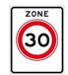
Bordnummer
A1(30zb)
Omschrijving
Maximumsnelheid 30 km/uur-zone
Afbeelding

Bordnummer
A1(30ze)
Omschrijving
Einde maximumsnelheid 30 km/uur-zone
Afbeelding

Bordnummer
E2
Omschrijving
Stopverbod
Afbeelding
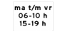
Bordnummer
OB206p
Omschrijving
Onderbord met werkingstijden (08-09h & 13:30-14:30h)
Bebording volgens het Reglement Verkeersregels en Verkeersteken (RVV) 1990:
Bijlage 1, Deze komen te vervallen
Afbeelding

Bordnummer
B4
Omschrijving
Voorrangskruispunt weg van links.
Afbeelding
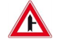
Bordnummer
B5
Omschrijving
Voorrangskruispunt weg van rechts
Afbeelding

Bordnummer
B6
Omschrijving
Voorrangskruispunt – verleen voorrang
Afbeelding
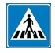
Bordnummer
L2
Omschrijving
Voetgangersoversteekplaats

Dijk en Waard, 17 april 2026
Burgemeester en wethouders van Dijk en Waard,
namens deze,
F.J. Wildenburg
Senior beheerder ruimte,
Gemeente Dijk en Waard

MEDEDELINGEN
Wilt u het besluit inzien?
Het besluit ligt tot en met zes weken na publicatie ter inzage. U kunt het besluit inzien zowel op de informatiebalie van het Gemeentehuis Dijk en Waard, Parelhof 1, te Heerhugowaard als in de Binding, Bosgroet 2 te Zuid-Scharwoude.
Het Gemeentehuis is dagelijks open op van 8:00 tot 17:00 uur en op vrijdag van 8:00 tot 20.00 uur.
De Binding is dagelijks open op van 8:30 tot 17:00 uur en donderdag van 8:30 tot 20:00 uur.
Beroep
Bent u belanghebbende en bent u het niet eens met dit besluit dan kunt u beroep instellen. U kunt alleen beroep instellen als u eerder een zienswijze heeft ingediend, of kunt aantonen dat u daartoe redelijkerwijs niet toe in staat bent geweest. Ook kunt u beroep instellen, als u het niet eens bent met één van de wijzigingen in het definitieve besluit, ten opzichte van het ontwerpbesluit. U stuurt dan binnen zes weken na publicatiedatum van dit besluit een beroepschrift naar de Rechtbank Alkmaar, sector Bestuursrecht, Postbus 251, 1800 BG in Alkmaar.
In het beroepschrift moeten ten minste zijn vermeld:
- Uw naam en adres
- Een omschrijving van het besluit waartegen u beroep instelt
- De reden(en) waarom u het niet eens bent met de beslissing)
- De datum waarop u het beroepschrift geschreven heeft
Daarnaast dient u een kopie van het besluit mee te zenden naar de Rechtbank.
U kunt ook digitaal beroep instellen bij de rechtbank via http://loket.rechtspraak.nl/bestuursrecht. Hiervoor heeft u een DigiD (elektronische handtekening) nodig. Kijk op de genoemde website voor de precieze voorwaarden.
Voor de behandeling van een beroepschrift moet u een bijdrage betalen, het zogenaamde griffierecht. Op www.rechtspraak.nl kunt u de brochure “beroep instellen bij de rechtbank, de Bestuursrechtelijke procedure” vinden. Hierin vindt u alle relevante informatie.
Voorlopige Voorziening
De uitvoering van het besluit gaat gewoon door, ook al heeft u beroep ingesteld. Als u van mening bent dat een uitspraak van de rechter op uw beroepschrift niet kan worden afgewacht, dan kunt u aan de Voorzieningenrechter vragen een voorlopige voorziening te treffen. Wanneer deze wordt toegekend door de rechter, dan kan de uitvoering van het besluit worden uitgesteld tot het moment waarop op uw bezwaarschrift is beslist.
Een verzoek om een voorlopige voorziening kan alleen worden ingediend als u ook een beroepschrift heeft ingediend bij de rechtbank. Het verzoek om een voorlopige voorziening stuurt u naar de Voorzieningenrechter van de Arrondissementsrechtbank te Alkmaar, sector Bestuursrecht, Postbus 251, 1800 BG Alkmaar. Voor de behandeling van een verzoek om voorlopige voorziening is ook griffierecht verschuldigd.
U kunt ook digitaal een verzoek om een voorlopige voorziening indienen bij de rechtbank via http://loket.rechtspraak.nl/bestuursrecht. Hiervoor heeft u een DigiD (elektronische handtekening) nodig. Kijk op de genoemde website voor de precieze voorwaarden.
Bijlage: 1 situatie Korte Dreef (onlosmakelijk behorende bij zaak 1239892)
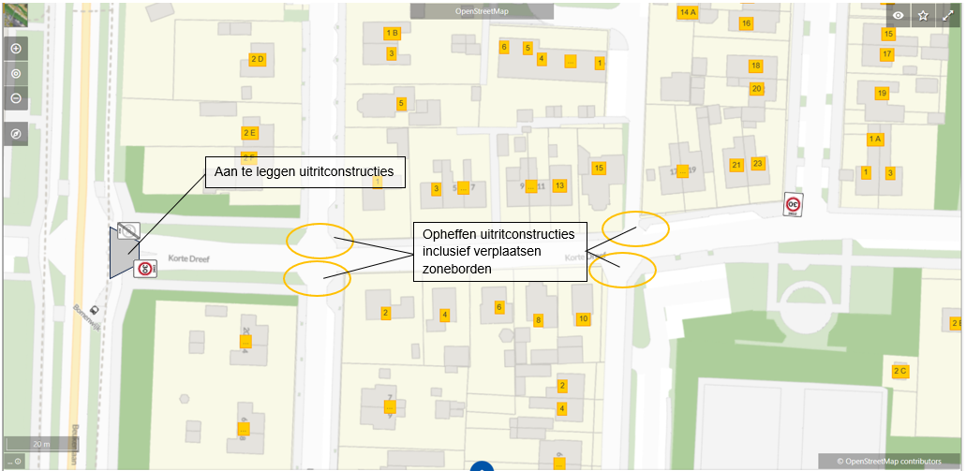
Bijlage :2, Situatie Dreef (onlosmakelijk behorende bij zaak 1239892)


